附件

ICGEB奖学金项目申报指南

国际遗传工程和生物技术中心（International Center for Genetic Engineering and Biotechnology, ICGEB）是非盈利性政府间国际科技组织，创立于1983年，其宗旨在于通过生命科学领域的研究培训及技术转化，促进全球生命科学产业可持续发展。ICGEB总部及分部之一设在意大利的里雅斯特，其余两个分部分别位于印度新德里和南非开普敦，现有64个成员国，中国是ICGEB成员国之一。科技部为国内归口管理单位，委托中国生物技术发展中心承担ICGEB中国附属中心和联络办公室职能。
一、项目背景
ICGEB奖学金项目(ARTURO FALASCHI Fellowship Programmes)是为ICGEB成员国生命科学领域的研究人员提供奖学金的项目，资助研究人员在ICGEB三个分部（意大利的里雅斯特、印度新德里及南非开普敦）及成员国开展生命科学领域科学研究。自1989年以来，该项目已向其成员国科学家提供奖学金达900余项，共资助经费约2400万美元。中国作为ICGEB成员国之一，共获奖学金项目47项，累计获得资助约194万美元。
二、项目简介
ICGEB奖学金项目按照资助目的和申请条件分为五类：博士研究生奖学金、博士后奖学金、博士研究生短期奖学金、博士后短期奖学金及SMART奖学金。各类奖学金项目分别介绍如下：
（一）博士研究生奖学金项目（PHD Fellowships）
该项目资助研究生开展研究，以获得生命科学领域博士学位。奖学金获得者可在世界一流的科研机构攻读博士学位，并有机会获得ICGEB合作机构颁发的博士学位。资助周期一般为3年（可延1年）；申请截止日期为2019年3月31日。

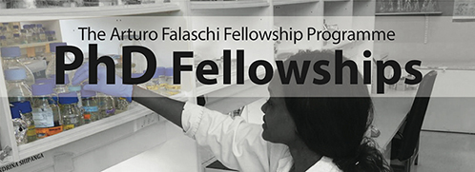

申请条件
1. 申请人必须是ICGEB成员国公民（含中国公民）。
2. 申请的里雅斯特攻读博士的申请人应持有理学学士学位（成绩优异），年龄小于32岁（按申请截止日前计）；申请开普敦和新德里攻读博士的申请人，应持有理学硕士学位，无年龄限制。
3. 申请者必须具备良好的英语知识，并获得英语语言能力证书（如托福、剑桥证书或同等学历）；如果全英文教育环境下获得专业学位，则无需提供相关证书。
（二）博士后奖学金项目（Postdoctoral Fellowships）
该项目资助科研人员在世界一流的科研机构开展博士后研究。奖学金包括固定薪酬、健康保险和其他福利。资助周期一般为2年（可延一年）；申请截止日期分别为2019年3月31日和 9月30日。

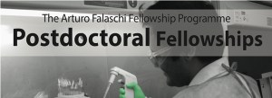
申请条件
1. 申请人必须是ICGEB成员国公民（含中国公民）。
2. 申请人近期获得生命科学领域博士学位，或至少具备3年的科研经历。优先考虑35岁以下申请人。
3. 申请者必须具备良好的英语知识，并获得英语语言能力证书（如托福、剑桥证书或同等学历）；如果全英文教育环境下获得专业学位，则无需提供相关证书。
（三）博士研究生短期奖学金项目（Short-term PHD Fellowships）
该项目为博士研究生在ICGEB三个分部开展短期研究提供奖学金，用于资助成员国和ICGEB三个分部研究团队正在开展的合作研究，旨在促进最新的技术研究、加强能力建设。资助周期为1-12个月。申请截止日期分别为2019年3月31日和9月30日。

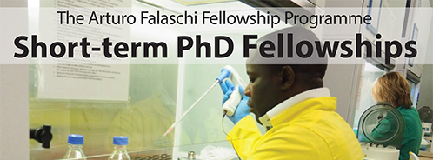
申请条件
1. 申请人必须是ICGEB成员国公民（含中国公民）。
2. 申请的里雅斯特和开普敦攻读博士的申请人应持有理学学士学位（成绩优异）；申请新德里攻读博士的申请人应持有理学硕士学位。
3. 申请者必须具备良好的英语知识，并获得英语语言能力证书（如托福、剑桥证书或同等学历）；如果在全英文教育环境下获得专业学位，则不需要提供英语能力证书。
（四）博士后短期奖学金项目（Short-term Postdoc Fellowships）
该项目为科研人员在ICGEB三个分部开展博士后研究提供短期奖学金，用于资助成员国和ICGEB三个分部研究团队正在开展的合作研究，旨在促进最新的技术研究、加强能力建设。资助周期为1-6个月。申请截止日期分别为2019年3月31日和9月30日。

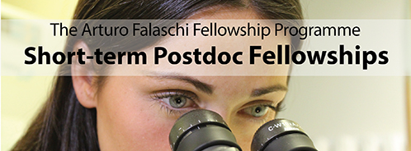
申请条件
1. 申请人必须为ICGEB成员国公民（含中国公民）。
2. 申请人近期获得生命科学领域博士学位，或至少具备3年科研经历。
3. 申请者必须具备良好的英语知识，并获得英语语言能力证书（如托福、剑桥证书或同等学历）；如果在全英文教育环境下获得专业学位，则不需要提供英语能力证书。
（五）SMART奖学金项目（Scientific Mobility for Advanced Research Training）
该项目资助科研人员在成员国之间科研交流访问，使研究人员提升技能水平、获取专业实践培训，加强成员国之间的科技合作。该奖学金申请需明确提供证据表明两个实验室之间存在密切合作。资助周期为3-9个月；申请截止日期分别为2019年3月31日和9月30日。

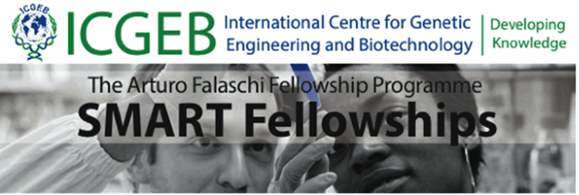
申请条件：
1. 申请人必须为ICGEB成员国公民（含中国公民）。
2. 无年龄限制，但优先考虑青年科学家。
3. 申请人应在过去近5年内获得博士学位或为在读博士生；持有理学硕士学位或同等学历的青年科学家亦可申请。
三、申报程序
1. 申请人首先需选择并联系ICGEB分部相应课题组长，递交自荐信，确认该实验室招生情况，并确定研究项目建议书，建议书将作为申请材料之一递交。
2. 根据ICGEB官网相关要求，在线填写申请信息并上传附件，提交申请。提交成功后，会收到邮件确认函。
3. 提交的建议书将转交给 ICGEB对应的成员国（中国）联络办公室（中国生物技术发展中心），获得认可的建议书才可进入下一轮评估。
4. ICGEB奖学金遴选委员会将评估完整并获得认可的建议书；候选人将通过电子邮件收到评审结果。
5. 项目遴选的主要依据包括项目的科学卓越性、候选人简历以及项目实施对成员国（中国）的潜在益处。
四、注意事项
1. 以上短期奖学金（三、四）和SMART奖学金（五）不需经联络办公室认可，符合要求的建议书直接进入遴选阶段。
2. SMART奖学金申请需明确表明成员国两个实验室（接收实验室和推荐实验室）之间存在密切合作（该奖学金资助在成员国内开展研究，非ICGEB三个分部）。
3. SMART奖学金申请不在线提交，需要下载申请表，连同所有附件材料，邮件发送至ICGEB相关部门（邮件地址：fellowships@icgeb.org）。
4. SMART奖学金遴选的主要依据包括项目的科学卓越性、候选人简历、对其职业生涯的影响、项目实施对成员国（中国及东道国）的潜在益处及接受实验室的技术水平和能力。

